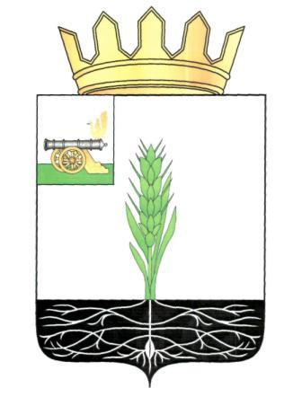

АДМИНИСТРАЦИЯ МУНИЦИПАЛЬНОГО ОБРАЗОВАНИЯ
«ПОЧИНКОВСКИЙ РАЙОН» СМОЛЕНСКОЙ ОБЛАСТИ

П О С Т А Н О В Л Е Н И Е

от |  | № | 18-адм

О внесении изменений в постановление Администрации муниципального образования «Починковский район» Смоленской области от 27.10.2014 №138

Администрация муниципального образования «Починковский район» Смоленской области п о с т а н о в л я е т:

1. Внести в постановление Администрации муниципального образования «Починковский район» Смоленской области от 27.10.2014 №138 «Об утверждении Административного регламента осуществления Администрацией муниципального образования «Починковский район» Смоленской области муниципальной функции «Осуществление муниципального жилищного контроля на территории Починковского городского поселения Починковского района Смоленской области» (далее - Административный регламент) следующие изменения:
1) по тексту постановления и Административного регламента слова «Глава Администрации муниципального образования» заменить на слова «Глава муниципального образования» в соответствующем падеже;
2) в разделе 2 Административного регламента:
- в пункте 2.1. график (режим) работы Администрации изложить в следующей редакции:
«- начало работы - 9 часов 00 минут;
- окончание работы - 18 часов 00 минут;
- пятница окончание работы - 17 часов 00 минут;
- перерыв на обед - с 13 часов 00 минут до 13 часов 48 минут;
- суббота, воскресение………………выходные дни».

2. Опубликовать настоящее постановление в газете «Сельская новь» и разместить в информационно-телекоммуникационной сети «Интернет» на официальном сайте Администрации муниципального образования «Починковский район» Смоленской области http://pochinok.admin-smolensk.ru/.
.

Глава муниципального образования
«Починковский район» Смоленской области А.В. Голуб

